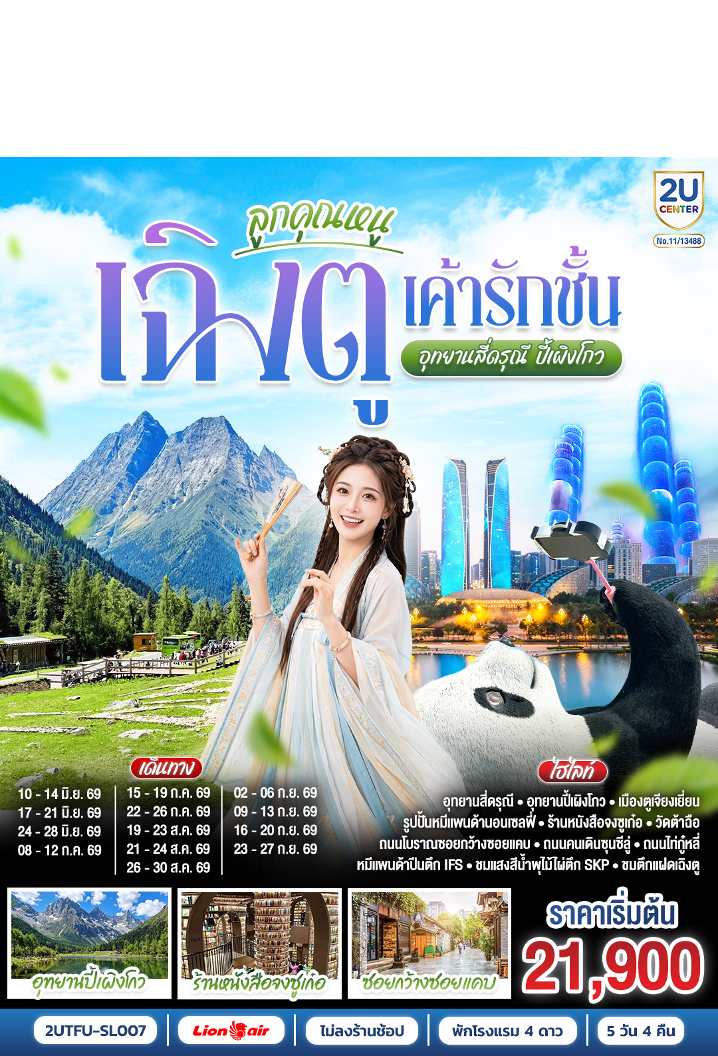
ลูกคุณหนู...เฉิงตูเค้ารักฉัน
อุทยานปี้เผิงโกว อุทยานสี่ดรุณี
*ไม่ลงร้านช้อป* 5วัน 4คืน
โดยสายการบิน Thai Lion Air (SL)
วัน | โปรแกรมเดินทาง | เช้า | เที่ยง | ค่ำ | โรงแรมที่พัก
1 | กรุงเทพฯ (สนามบินดอนเมือง) (SL932: 17.15-21.15) – สนามบินเฉิงตูเทียนฟู่ |  |  | -  ✈ | Holiday Inn Express Hotel  หรือระดับเทียบเท่า 4 ดาว
2 | อุทยานปี้เผิงโกว (รวมรถอุทยาน) – เมืองตูเจียงเยี่ยน | 🍽 | 🍽 | 🍽 | Lavadee Hotel หรือระดับเทียบเท่า 4 ดาว
3 | อุทยานสี่ดรุณี เส้นทางหุบเขาซวงเฉียวโกว (รวมรถอุทยาน) – เมืองตูเจียงเยี่ยน | 🍽 | 🍽 | 🍽 | Lavadee Hotel หรือระดับเทียบเท่า 4 ดาว
4 | เมืองตูเจียงเยี่ยน – จตุรัสหยางเทียนหวู่ – รูปปั้นหมีแพนด้านอนเซลฟี่ – ร้านหนังสือจงซูเก๋อ – เมืองเฉิงตู – ช้อปปิ้ง Chengdu Times Outlets – สตรีทอาร์ท Eastern Suburb Memory – ชมแสงสีน้ำพุไม้ใผ่ตึกSKP – ตึกแฝดเฉิงตู  *เมนูพิเศษ: สุกี้หมาล่าเสฉวน | 🍽 | 🍽 | 🍽  สุกี้  หมาล่า | Holiday Inn Express Hotel  หรือระดับเทียบเท่า 4 ดาว
5 | เฉิงตู – ถนนโบราณซอยกว้างซอยแคบ – วัดต้าฉือ – ถนนคนเดินซุนซีลู่ – หมีแพนด้าปีนตึกIFS – ถนนไท่กู๋หลี่ – สนามบินเฉิงตูเทียนฟู่ (SL933: 22.15-00.15) – กรุงเทพฯ(สนามบินดอนเมือง) | 🍽 | - | -  ✈
รายการทัวร์อาจจะมีการปรับเปลี่ยนตามความเหมาะสมของสภาพอากาศและฤดูกาล

กําหนดวันเดินทาง | ผู้ใหญ่/เด็ก พัก 2-3 ท่าน ท่านละ | ราคาทัวร์ (จอยแลนด์) | พักเดี่ยว  เพิ่มท่านละ
10 – 14 มิ.ย.69 | 21,900.- | 16,900.- | 4,500.-
17 – 21 มิ.ย.69 | 21,900.- | 16,900.- | 4,500.-
24 – 28 มิ.ย.69 | 21,900.- | 16,900.- | 4,500.-
08 – 12 ก.ค.69 | 22,900.- | 17,900.- | 4,500.-
15 – 19 ก.ค.69 | 22,900.- | 17,900.- | 4,500.-
22 – 26 ก.ค.69 | 22,900.- | 17,900.- | 4,500.-
19 – 23 ส.ค.69 | 22,900.- | 17,900.- | 4,500.-
21 – 24 ส.ค.69 | 22,900.- | 17,900.- | 4,500.-
26 – 30 ส.ค.69 | 22,900.- | 17,900.- | 4,500.-
02 – 06 ก.ย.69 | 22,900.- | 17,900.- | 4,500.-
09 – 13 ก.ย.69 | 22,900.- | 17,900.- | 4,500.-
16 – 20 ก.ย.69 | 22,900.- | 17,900.- | 4,500.-
23 – 27 ก.ย.69 | 22,900.- | 17,900.- | 4,500.-
ราคาทัวร์ข้างต้นยังไม่รวมค่าทิปมัคคุเทศก์ท้องถิ่นและคนขับรถ 2,000 บาท/ท่าน/ทริป
*ราคานี้เป็นราคาพิเศษไม่มีราคาเด็ก*
*** โปรแกรมอาจจะมีการปรับเปลี่ยนตามความเหมาะสมของสภาพอากาศและฤดูกาล ***
** หากมีการจองตั๋วภายในประเทศ กรุณาเช็คไฟล์ทคอนเฟิร์มกับเจ้าหน้าที่ก่อนทุกครั้ง**

วันที่ 1 | กรุงเทพฯ (สนามบินดอนเมือง) (SL932: 17.15-21.15) – สนามบินเฉิงตูเทียนฟู่
14.00 น. | พร้อมกันที่ สนามบินดอนเมือง อาคารผู้โดยสารขาออกระหว่างประเทศ อาคาร1 ชั้น3 / ประตู 1 (จุดนัดพบคณะทัวร์) นำท่านเช็คอินเคาน์เตอร์สายการบิน Lion Air (SL) โดยมีเจ้าหน้าที่บริษัทคอยให้การต้อนรับและอำนวยความสะดวกตรวจเช็คสัมภาระและเอกสารการเดินทางให้กับทุกท่าน  - น้ำหนักกระเป๋า 20 กิโลกรัม/ท่านละ 1 ใบ (ไฟล์ทเหมาลำ)  - ไม่มีอาหารบริการบนเครื่อง
17.15 น. | ออกเดินทางสู่ เฉิงตู ประเทศจีน สายการบิน Thai Lion Air (SL) เที่ยวบินที่ SL 932
21.15 น. | เดินทางถึง สนามบินเฉิงตูเทียนฟู่ เมืองเฉิงตู ซึ่งเป็นเมืองหลวงของมณฑลเสฉวน ตั้งอยู่บริเวณลุ่มแม่น้ำหมินใจกลางมณฑล มีภูมิประเทศรายรอบไปด้วยเทือกเขา และมีสภาพภูมิอากาศที่เหมาะสมต่อการประกอบอาชีพเกษตรกรรม โดยมีฤดูร้อนที่อบอุ่น ฤดูหนาวที่ไม่หนาวนัก และมีปริมาณความชื้นสูง ประชากรเมืองเฉิงตูมีราว 10 ล้านคน จัดเป็นอันดับ 3 ของประเทศจีน ในปัจจุบันเป็นศูนย์กลางด้านการเมือง การทหาร และด้านการศึกษาของภูมิภาคตะวันตกเฉียงใต้ เวลาท้องถิ่นเร็วกว่าประเทศไทย 1 ชั่วโมง (เพื่อความสะดวกในการนัดหมาย กรุณาปรับนาฬิกาของท่านเป็นเวลาท้องถิ่น)  หลังจากผ่านพิธีการตรวจคนเข้าเมือง นำท่านเดินทางสู่ที่พัก (ใช้เวลาเดินทางประมาณ 20 นาที)
ที่พัก | Holiday Inn Express Hotel หรือระดับเทียบเท่า 4 ดาว (มาตรฐานจีน)
วันที่ 2 | อุทยานปี้เผิงโกว (รวมรถอุทยาน) – เมืองตูเจียงเยี่ยน
เช้า | รับประทานอาหารเช้า ณ ห้องอาหารภายในโรงแรม (มื้อที่ 1)
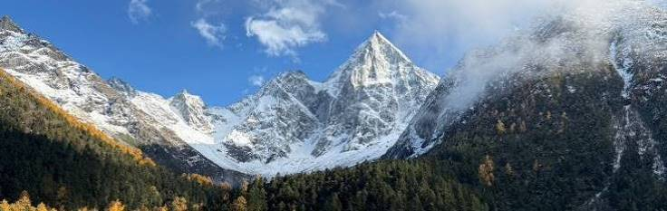
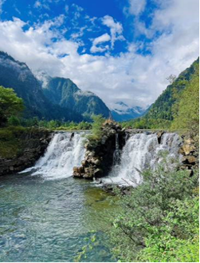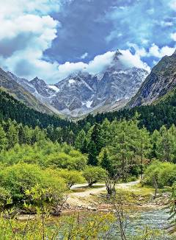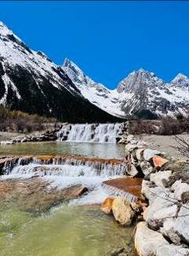
 | จากนั้นนำท่านเดินทางสู่ อุทยานปี้เผิงโกว (รวมรถอุทยาน) (ระยะทางประมาณ 150 กิโลเมตร ใช้เวลาเดินทางประมาณ 3 ชั่วโมง) ที่นี่เป็นอีกหนึ่งอุทยานท่องเที่ยวทางธรรมชาติที่มีความสวยงาม เป็นแหล่งท่องเที่ยวระดับ 4A ของจีน ตั้งอยู่ในเขตปกครองตนเองชนชาติทิเบตเชียงอาป้า (Aba Tibetan and Qiang Autonomous Prefecture) ทางตอนเหนือของมณฑลเสฉวน ห่างจากเมืองเฉิงตูประมาณ 220 กิโลเมตร ลักษณะเป็นหุบเขาที่มีความสูง 2,015 – 5,922 เมตรเหนือระดับน้ำทะเล ครอบคลุมพื้นที่ประมาณ 613 ตารางเมตร ทั้งธรรมชาติที่สวยงามหลากหลายภายในอุทยานด้านใน ซึ่งมีสภาพอากาศที่เย็นสบาย มีความสดชื่น โดยมีจุดชมวิวเป็นน้ำตกที่สวยงามอยู่ท่ามกลางหุบเขาที่สวยงามให้ได้ชมแบบชื่นใจ แล้วด้านในยังมีทะเลสาบอันกว้างใหญ่ที่มีน้ำใสสะอาด ซึ่งน้ำเหล่านี้ไหลมาจากภูเขาหิมะที่สูงใหญ่ด้านบน และก็จะได้มองเห็นภูเขาหิมะกลาเซียร์ที่ตั้งตระหง่านอยู่หลายลูก เป็นภาพความงดงาม ที่ได้เห็นถึงความยิ่งใหญ่ที่ธรรมชาติได้สร้างสรรค์ขึ้นมาอย่างน่ามหัศจรรย์ใจ
กลางวัน | รับประทานอาหารกลางวัน ณ ภัตตาคาร (มื้อที่ 2)
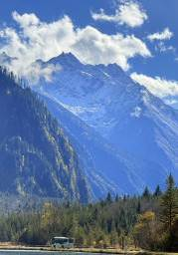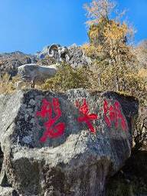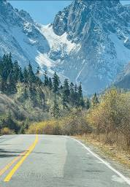
 | จากนั้นนำท่านเดินทางสู่ เมืองตูเจียงเยี่ยน (ใช้เวลาเดินทางประมาณ 3 ชั่วโมง) ซึ่งตั้งอยู่บริเวณที่ราบลุ่มของแม่น้ำหมินเจียง นครเฉิงตู มณฑลเสฉวน ในเมืองตูเจียงเยี่ยนแห่งนี้ จัดเป็นระบบชลประทานที่เก่าแก่ที่สุดของโลก ซึ่งถูกสร้างขึ้นมานานกว่า 2,250 ปี ทั้งยังเป็นโครงการน้ำขนาดใหญ่เพียงแห่งเดียวที่ยังหลงเหลืออยู่จากสมัยโบราณ ที่ใช้เทคนิคการทดน้ำโดยที่ไม่ได้มีการสร้างเขื่อนกักน้ำ
ค่ำ | รับประทานอาหารค่ำ ณ ภัตตาคาร (มื้อที่ 3)
ที่พัก | Lavadee Hotel หรือระดับเทียบเท่า 4 ดาว (มาตรฐานจีน)
วันที่ 3 | อุทยานสี่ดรุณี เส้นทางหุบเขาซวงเฉียวโกว (รวมรถอุทยาน) – เมืองตูเจียงเยี่ยน
เช้า | รับประทานอาหารเช้า ณ ห้องอาหารภายในโรงแรม (มื้อที่ 4)
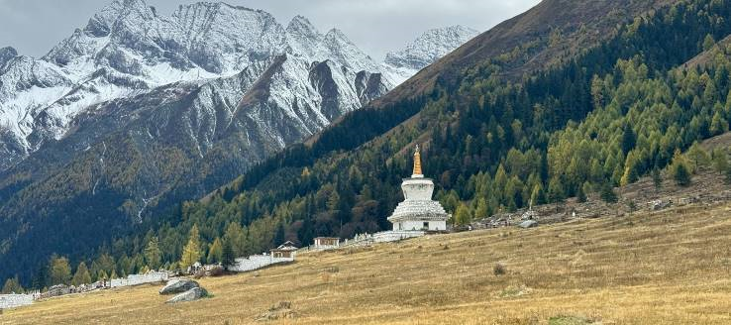
 | จากนั้นนำท่านเดินทางสู่ ภูเขาสี่ดรุณี(รวมรถอุทยาน) (รวมรถอุทยาน) (ระยะทาง 270 กิโลเมตร ใช้เวลาเดินทางประมาณ 4 - 5 ชั่วโมง) “สี่ดรุณี” หรือ ซื่อกูเหนี่ยงซาน ตั้งอยู่ในมณฑลเสฉวน ประเทศจีน เป็นยอดเขา 4 ลูกที่เรียงรายติดต่อกันไปจากทิศเหนือถึงทิศใต้เป็นระยะทาง 3.5 กิโลเมตร โดยมีความสูงเหนือระดับน้ำทะเลแบ่งเป็น 6,250 เมตร/ 5,664 เมตร/ 5,454 เมตร และ 5,355 เมตร บนยอดเขาทั้ง 4 แห่งนี้จะมีหิมะปกคลุมตลอดทั้งปี ทำให้ดูเหมือนส่วนศีรษะที่คลุมด้วยผ้าสีขาวของหญิงสาว 4 คน จึงเป็นที่มาของชื่อ “ภูเขาสี่ดรุณี” นั่นเองพื้นที่บริเวณภูเขาสี่ดรุณีนั้นเป็นพื้นที่ชั้นหินแบบยุคโบราณ, เพราะเหตุผลที่ว่า ยอดเขามีลักษณะแปลกที่พบเห็นได้น้อย, บนยอดเขามีหิมะปกคลุมตลอดปี, ทำให้ได้รับฉายาว่า “ราชินีแห่งดินแดนเสฉวน”หรือ “ภูเขาศักดิ์สิทธิ์แห่งดินแดนทางทิศตะวันออก” มียอดเขาที่มีระดับความสูงน้ำทะเลสูงเกิน 5000 เมตร ถึง 61 ลูก, รอยต่อระหว่างภูเขามีบ่อบึงทะเลสาบอยู่ถึง 25 แห่ง มีน้ำตกอยู่ 120 กว่าแห่ง
กลางวัน | รับประทานอาหารกลางวัน ณ ภัตตาคาร (มื้อที่ 5)
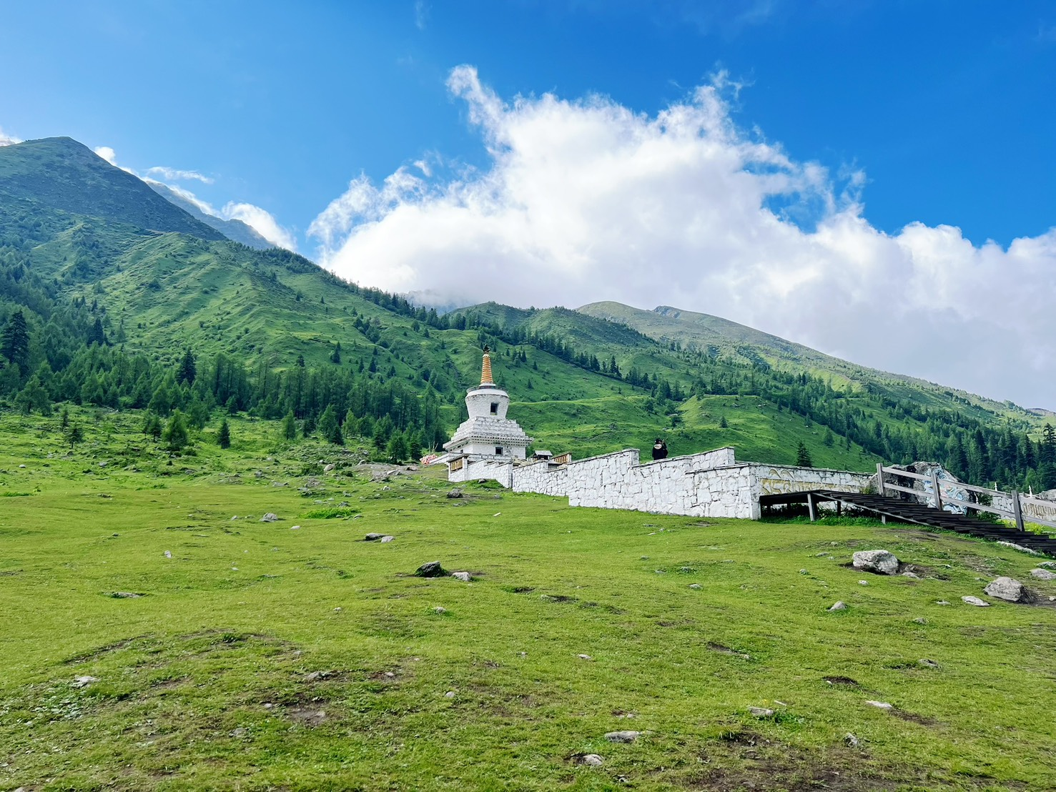
บ่าย | นำท่านเที่ยวชม หุบเขาซวงเฉียวโกว เป็นจุดวิวทิวทัศน์ที่สวยที่สุด ชมความงามธรรมชาติ ระยะทาง 34.8 กม. มีทิวทัศน์ของภูเขาเป็นหลัก, ลำธารผ่านจุดต่างๆที่เป็นจุดทิวทัศน์ เช่น Redwood Forest (ป่าสนแดง) อยู่ส่วนในสุดในหุบเขา (ความสูงประมาณ 3,840 ม.) , จุดPotala Peak เป็นจุดชมวิวภูเขาหิมะ 360 องศา ที่คนนิยมถ่ายรูปบนถนน , จุดทะเลสาบ Sigu Nacuo เป็น ทะเลสาบสีฟ้าเทอร์ควอยซ์สะท้อนเงาภูเขาหิมะและป่าไม้อย่างสวยงาม เส้นทางซวงเฉียวโกวเป็นหุบเขาที่เดินทางง่ายที่สุดในกลุ่มภูเขาสี่ดรุณี เหมาะสำหรับผู้ที่ชื่นชอบธรรมชาติสวยงาม สัมผัสบรรยากาศคล้ายยุโรป และต้องการรูปถ่ายที่น่าประทับใจ
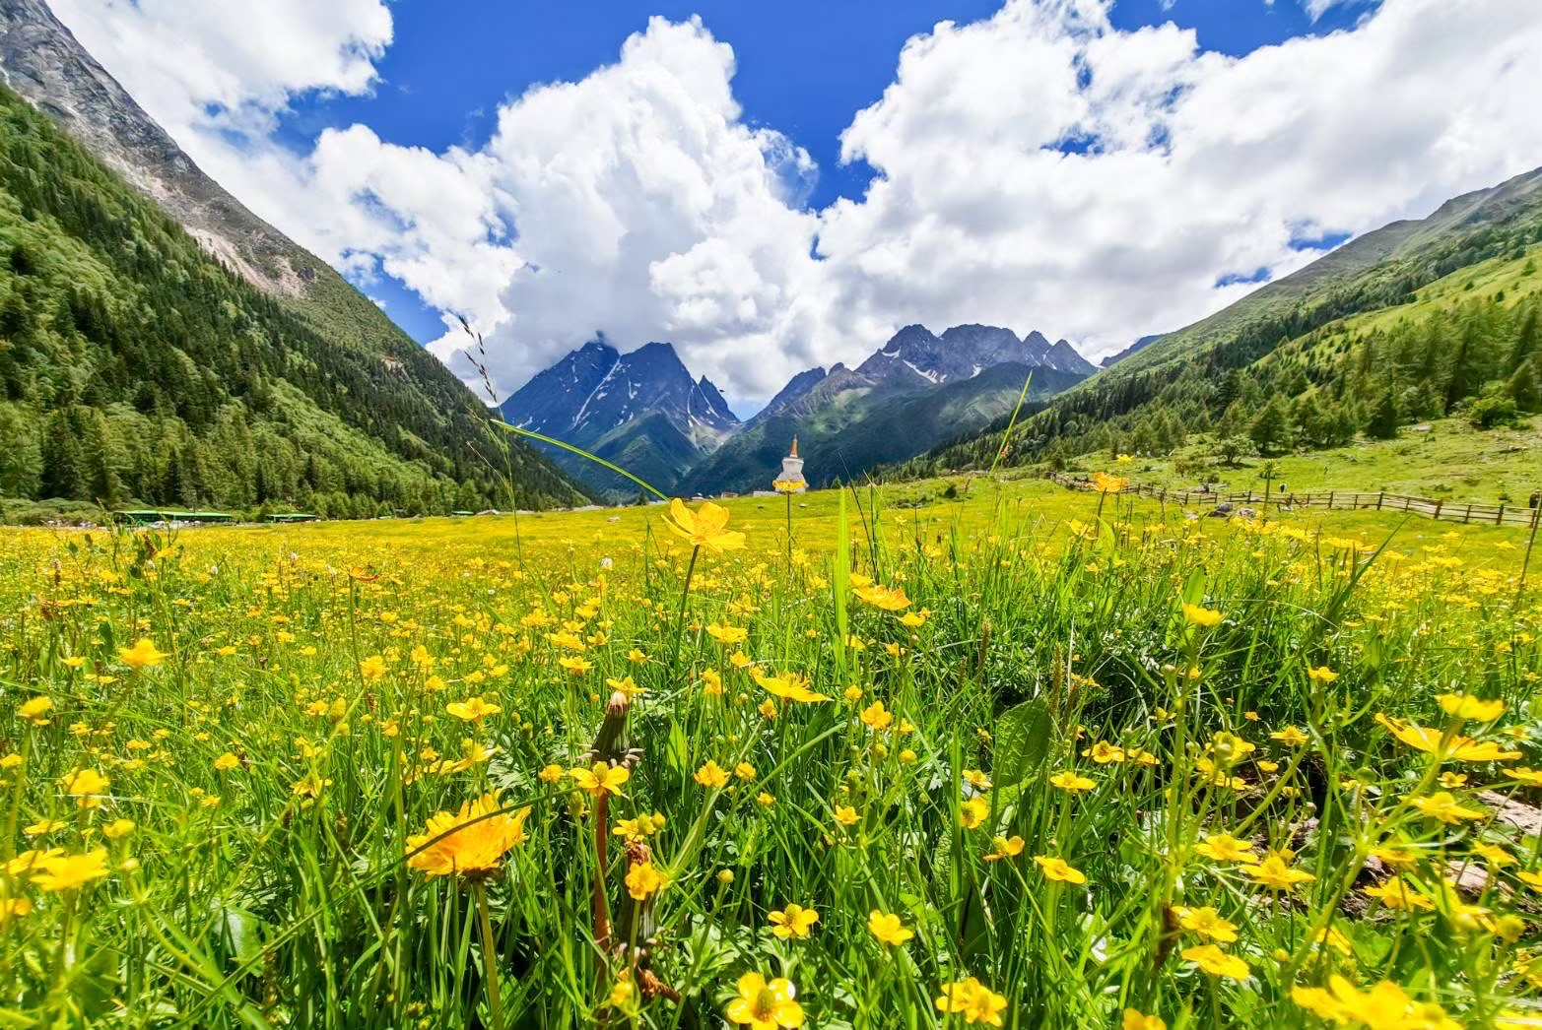
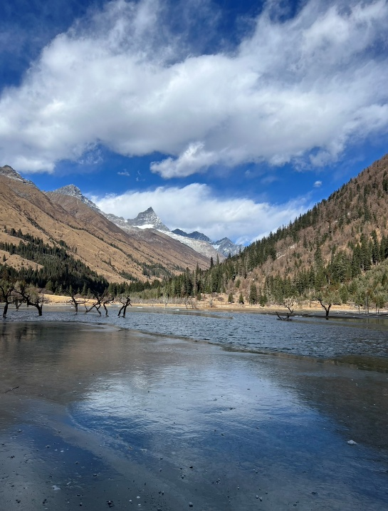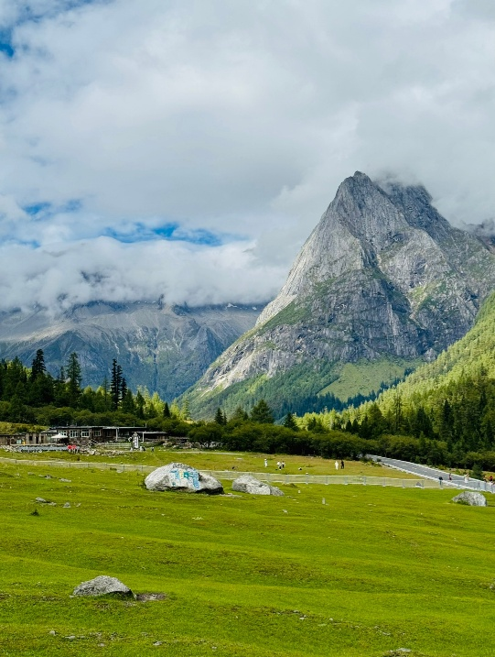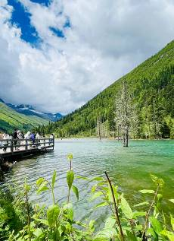
 | จากนั้นนำท่านเดินทางเข้าสู่พักที่เมืองตูเจียงเยี่ยน (ใช้เวลาเดินทางประมาณ 3 ชั่วโมง)
ค่ำ | รับประทานอาหารค่ำ ณ ภัตตาคาร (มื้อที่ 6)
ที่พัก | Lavadee Hotel หรือระดับเทียบเท่า 4 ดาว (มาตรฐานจีน)
วันที่ 4 | เมืองตูเจียงเยี่ยน – จตุรัสหยางเทียนหวู่ – รูปปั้นหมีแพนด้านอนเซลฟี่ – ร้านหนังสือจงซูเก๋อ – เมืองเฉิงตู – ช้อปปิ้ง Chengdu Times Outlets – สตรีทอาร์ท Eastern Suburb Memory – ชมแสงสีน้ำพุไม้ใผ่ตึกSKP – ตึกแฝดเฉิงตู  *เมนูพิเศษ: สุกี้หมาล่าเสฉวน
เช้า | รับประทานอาหารเช้า ณ ห้องอาหารภายในโรงแรม (มื้อที่ 7)
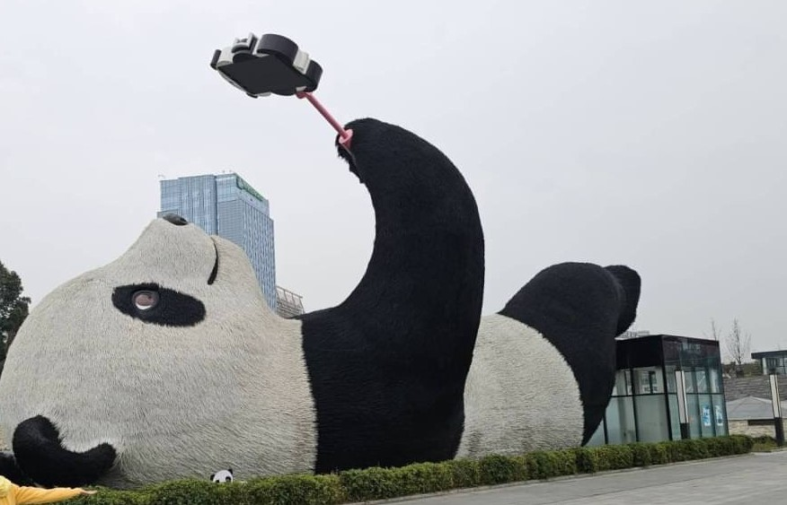
 | นำท่านเที่ยวชม จตุรัสหย่างเทียนวู่ นำท่านถ่ายกับรูปปั้นผลงานศิลปะ รูปปั้นหมีแพนด้านอนเซลฟี ที่ตั้งอยู่กลางจตุรัสสุดน่ารัก ซึ่งออกแบบโดยนักออกแบบชื่อดัง Florentijn Hofman หมีแพนด้าตัวนี้มีความยาว 26 เมตร กว้าง 11 เมตร สูง 12 เมตรและหนัก 130 ตัน อยู่ในท่านอนหงายอยู่บนพื้น เท้ายกขึ้นจับไม้เซลฟี่สีชมพู เล่นถ่ายเซลฟี่อย่างสบายอารมณ์ น่ารักน่าเอ็นดูมาก นักออกแบบ Hofman แนะนำว่าผลงานแพนด้ายกโทรศัพท์มือถือขึ้นเพื่อถ่ายเซลฟี่มีความสนุกมาก ด้วยท่าทางสบายๆ ผ่อนคลายและมีความสุข และเป็นการแสดงออกด้วยภาษาทางศิลปะแบบหนึ่งที่สะท้อนชีวิตในท้องถิ่น มอบความรู้สึกสนิทสนมและมีความสุขกับผู้ชมทุกท่าน
กลางวัน | รับประทานอาหารกลางวัน ณ ภัตตาคาร (มื้อที่ 8)
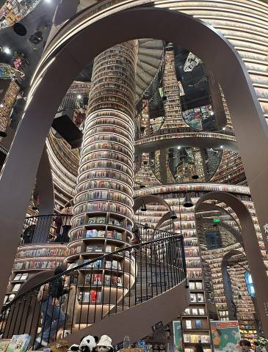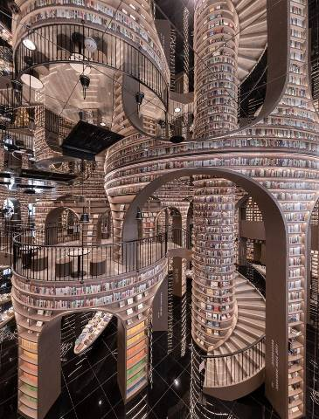
 | จากนั้นนำท่านสู่ ร้านหนังสือจองซูเก๋อ คือความมหัศจรรย์แห่งการสร้างสรรค์บรรยากาศ ที่ชวนให้นึกถึงฉากในภาพยนตร์เรื่อง “2001 : A Space Odyssey” ผนวกโรงเรียนเวทย์มนต์ฮอกวอตซ์จากเรื่อง “แฮรี่ พอตเตอร์” และ ยังมีภาพลวงตาของกระจกสะท้อนแบบในภาพยนตร์เรื่อง “Inception” อีกด้วย แต่ที่ขาดไม่ได้คือ “มุมนักอ่านรุ่นเล็ก” เพราะวัยเด็กคือช่วงเวลาสำคัญของการปลูกฝังการอ่าน ร้านจงซูเก๋อทุกสาขาจึงมีมุมหนังสือเด็กที่ออกแบบได้อย่างน่าพิศวง
 | จากนั้นนำท่านเดินทางเข้าสู่พักที่ เมืองเฉิงตู (ใช้เวลาเดินทางประมาณ 1 ชั่วโมง 30 นาที)
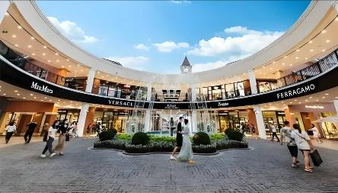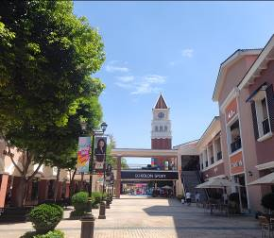
 | จากนั้นนำท่านช้อปปิ้ง สิ้นค้าแบรนด์เนมเมืองเฉิงตู Time Outlets Chengdu อาคารสไตล์คลาสสิกสีพาสเทลและลานกว้างที่ตกแต่งด้วยน้ำพุทำให้บรรยากาศดูละมุน บรรยากาศเปิดโล่งทำให้เดินช้อปได้ชิวๆ ไม่อึดอัด ที่นี่รวมแบรนด์ดังไว้มากกว่า 260 แบรนด์ ตั้งแต่แฟชั่นหรูอย่าง Armani, Burberry, Max Mara, Michael Kors ไปจนถึงสายสปอร์ตสุดคูลอย่าง Nike, Adidas, Under Armour ส่วนลดแรงตลอดปี บางร้านลดสูงสุดถึง 70–80% ตรงกลางมีคาเฟ่และร้านอาหารให้นั่งพักจิบกาแฟ หรือแวะชิมขนมหวาน ก่อนออกเดินช้อปปิ้งต่อแบบชิล ๆ ยิ่งในช่วงเย็น แสงอาทิตย์ส่องกระทบผนังอาคาร ทำให้ทั้งมุมถ่ายรูปและฟีลช้อปปิ้งโรแมนติกขึ้นอีกเท่าตัว ไม่ว่าคุณจะเป็นสายล่าแบรนด์เนม สายถ่ายรูป หรือแค่มองหาสถานที่เดินเล่นเพลิน ๆ ในเฉิงตู Time Outlets คือจุดหมายที่ทำให้ทั้งกระเป๋าและหัวใจเต็มไปด้วยความสุข
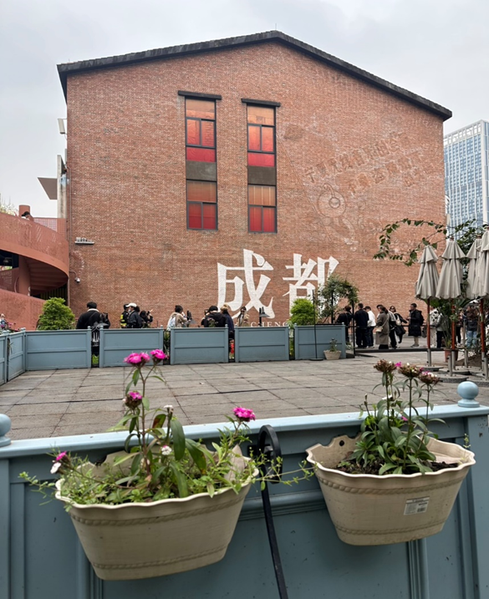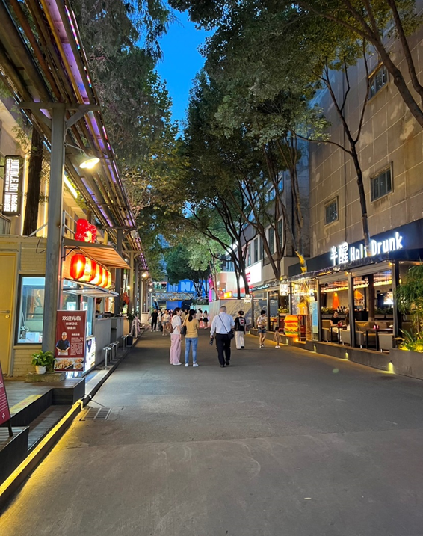
 | จากนั้นนำท่านเดินเล่มชม สตรีทอาร์ท Eastern Suburb Memory หรือตงเจียวจี้อี้ เดิมเป็นโรงงานเก่า ปรับเป็นแหล่งท่องเที่ยว จุดเช็คอินเดินเล่นชิคๆ ทีทั้งร้านของกินเครื่องดื่ม ร้านกาแฟ ร้านเสื้อผ้า ร้านนั่งชิล เป็นแหล่งรวมร้านค้าของเก๋ๆและมุมถ่ายภาพน่ารักๆมากมาย และอีกหนึ่งไฮไลท์เมื่อมาถึงที่นี้ต้องถ่ายภาพกับกำแพงอิฐสีส้มที่เขียนว่า 成都Chengdu เป็นจุดถ่ายรูปยอดฮิตของวัยรุ่นเฉิงตูอีกด้วย นอกจากนี้ในบางวันยังมีการแสดงดนตรีต่างๆ และในแต่ละช่วงของปีก็จะมีการจัดนิทรรศการแสดงผลงานศิลปะแตกต่างกันไปในแต่ละเดือนให้ได้ชมอยู่เรื่อยๆ
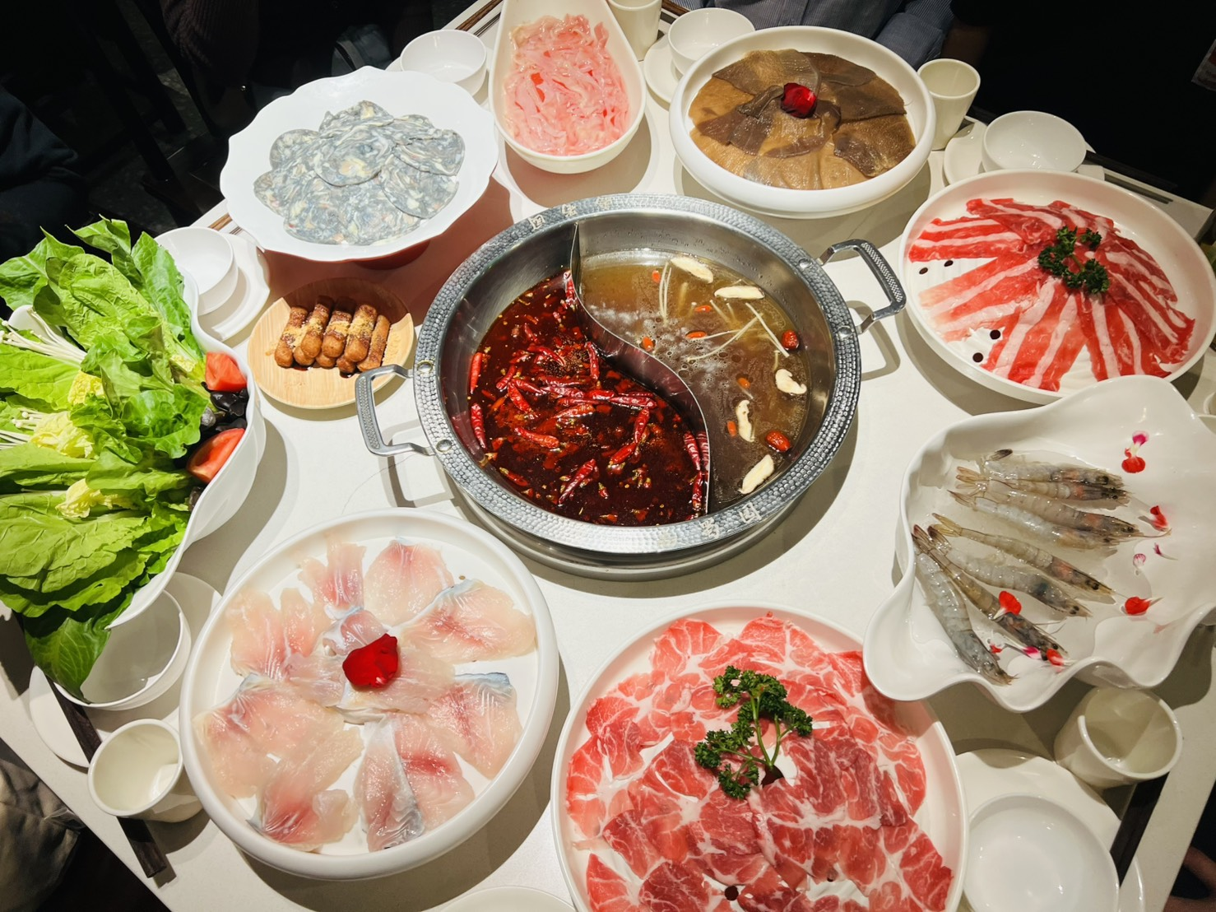
ค่ำ | รับประทานอาหารค่ำ ณ ภัตตาคาร (มื้อที่ 9) *เมนูพิเศษ สุกี้หมาล่าเสฉวน
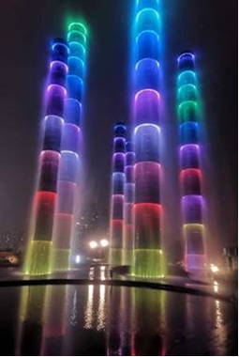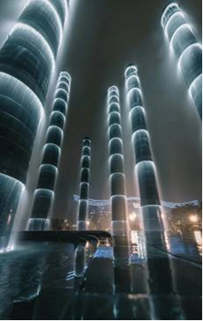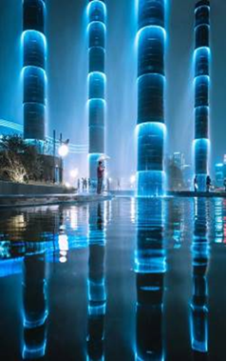
 | นำท่านชม ไฟน้ำพุไม้ใผ่ตึกSKP แสงสียามค่ำคืนที่ ลานห้างสรรพสินค้า SKP แลนด์มาร์คแห่งใหม่ของเมืองเฉิงตู จะมีการแสดงแสงสีความสูงของเสาอยู่ที่ 26 เมตรและ 39 เมตร ทำจากโลหะอลูมิเนียม และเสามีการติดตั้งไฟสีรูปวงแหวน โดยจะมีน้ำในเสาไหลจากบนลงล่าง และจะมีแสงที่ แสดงบนเสา 4 แบบด้วยกัน ได้แก่ การไล่ระดับสีกะพริบ วงกลม และแสงสีเดียวกัน จะเปลี่ยนวนไป ทุกๆ 15 นาที
ที่พัก | Holiday Inn Express Hotel หรือระดับเทียบเท่า 4 ดาว (มาตรฐานจีน)
วันที่ 5 | เฉิงตู – ถนนโบราณซอยกว้างซอยแคบ – วัดต้าฉือ – ถนนคนเดินซุนซีลู่ – หมีแพนด้าปีนตึกIFS – ถนนไท่กู๋หลี่ – สนามบินเฉิงตูเทียนฟู่ (SL933: 22.15-00.15+1) – กรุงเทพฯ(สนามบินดอนเมือง)
เช้า | รับประทานอาหารเช้า ณ ห้องอาหารภายในโรงแรม (มื้อที่ 10)
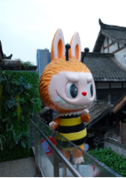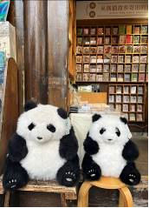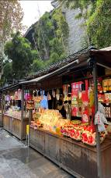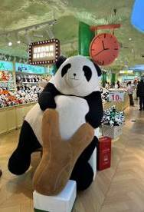
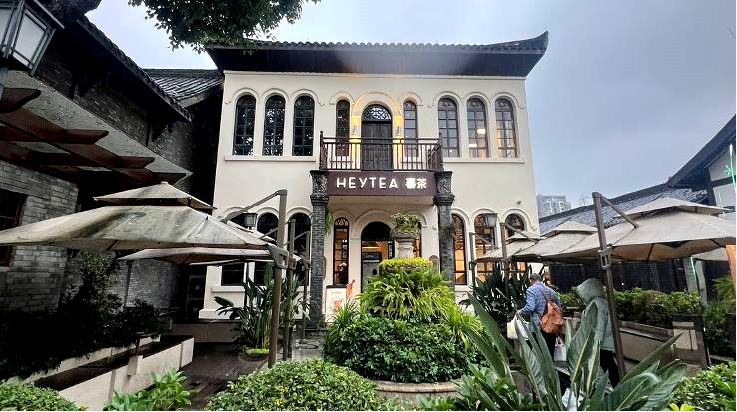
 | จากนั้นนำท่านเที่ยวชม ถนนโบราณซอยกว้างซอยแคบ + POP MART จัดว่ามีเสน่ห์ของความเป็นอาคาร ตกแต่งด้วยเรื่องราววิถีชีวิตการเป็นอยู่ของคนจีนเฉิงตูในสมัยโบราณ แต่ผสมความทันสมัยใส่เข้าไปได้อย่างลงตัว ถนนคนเดินมี 3 ซอย แต่ละซอยมีความยาวประมาณ 400 เมตร มีร้านค้าเล็กๆ ตั้งเรียงรายอยู่ในแต่ละซอยและตรอกให้เดินช้อปกันเพลิน ทั้งร้านหนังสือ ร้านชา-กาแฟ บาร์ เสื้อผ้า ไปจนถึงร้านอาหารนานาชนิด รวมร้านค้าทุกซอยแล้วมีจำนวนหลายร้อยร้านค้า
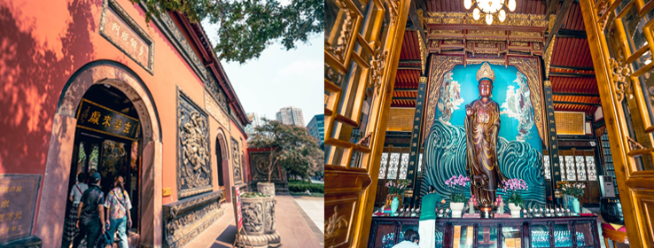
 | จากนั้นนำท่านสักการะ วัดต้าฉือ ซึ่งอยู่บริเวณติดกันกับถนนไท่กู๋หลี เป็นวัดเก่าแก่ยาวนานมากว่า 1,600 ปี ใจกลางเมืองเฉิงตู บรรยากาศรายล้อมไปด้วยตึกและเป็นวัดที่เงียบสงบมาก สวยงามดูสะอาดตามีมนต์ขลัง ซึ่งวัดเก่าแก่แห่งนี้แต่เดิมพระถังซำจั๋งเคยจำพรรษาก่อนเดินทางไปชมพูทวีปเพื่ออัญเชิญพระไตรปิฎก คนที่มาวัดนี้มักมาขอพรเรื่อง อำนาจ บารมี คนเมตตาและโชคลาภ โดยเฉพาะเรื่องสุขภาพ ขอพรสิ่งใดมักสมหวังจนเป็นที่สักการะมากของเมืองเฉิงตู
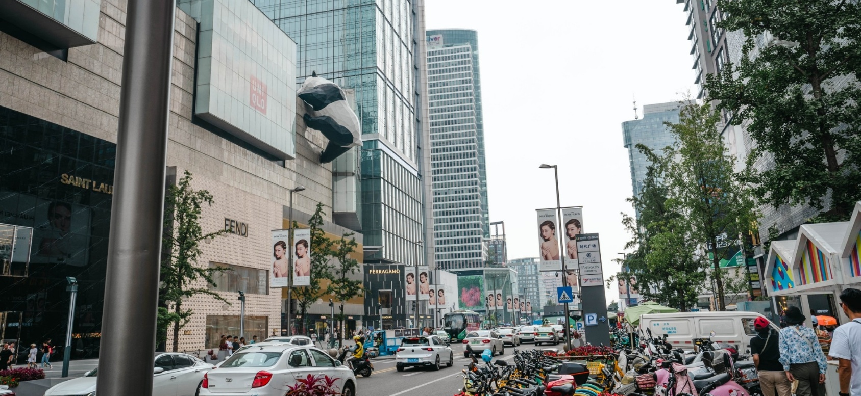
 | จากนั้นนำท่านสู่ ถนนคนเดินชุนซีลู่ หรือ Walking Street ของเสฉวน เป็นย่านชอปปิ้งทันสมัยชื่อดังที่นี่ เทียบกับสยามสแควร์เมืองไทยเลยทีเดียว เป็นถนนขนาดใหญ่ และเป็นถนนปิดที่ไม่ให้รถวิ่งผ่านเข้าไปได้ ภายในสองฝากฝั่งของถนนมีแต่ร้านค้าขายสินค้ามากมาย ตั้งแต่ร้านแบรนด์เนมชื่อดัง สินค้าแบรนด์จีน มีสินค้ามากหลายให้เลือกซื้อ อาทิ เสื้อผ้า รองเท้า เครื่องสำอาง เครื่องดื่ม อาหารการกิน รวมถึงยังมีห้างสรรพสินค้าขนาดใหญ่ชื่อดัง ให้เหล่านักช้อปได้เดินเลือกซื้อสินค้าตามใจชอบกันอย่างเพลิดเพลิน ชมจุดเช็คอินที่ หมีแพนด้ายักษ์ปีนตึก (IFS BUILDING) เป็นแพนด้าที่อ้วนน่ารักกำลังป่ายปีนตึก เป็นประติมากรรมแพนด้ายักษ์แขวนอยู่บนอาคาร IFS ในใจกลางเมืองเฉิงตู
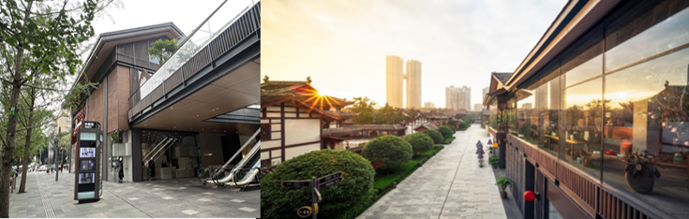
 | นำท่านเที่ยวชม ถนนไท่กู๋หลี ช้อปปิ้งคอมเพล็กซ์ ร้านอาหาร ห้างสรรพสินค้าใต้ดิน โรงภาพยนตร์ จัตุรัส และโรงแรมหรูอย่าง The Temple House ใครชอบสไตล์จีนโมเดิร์น
อิสระอาหารกลางวัน และอาหารค่ำ ตามอัธยาศัย.... เพื่อไม่ให้เสียเวลาอันเพลิดเพลินกับการช้อปปิ้ง
 | สมควรแก่เวลานำท่านเดินทางสู่ สนามบินเฉิงตูเทียนฟู่ เฉินตู
22.15 น. | เดินทางกลับกรุงเทพฯ สายการบิน Thai Lion Air (SL) เที่ยวบินที่ SL933  *น้ำหนักกระเป๋าโหลด 20 กิโลกรัม/ท่านละ 1 ใบ (ไม่มีบริการอาหารบนเครื่อง)
00.15+1 น. | เดินทางกลับถึง สนามบินดอนเมือง โดยสวัสดิภาพพร้อมความประทับใจในการเดินทาง

